ПАМЯТКА

Наводнение

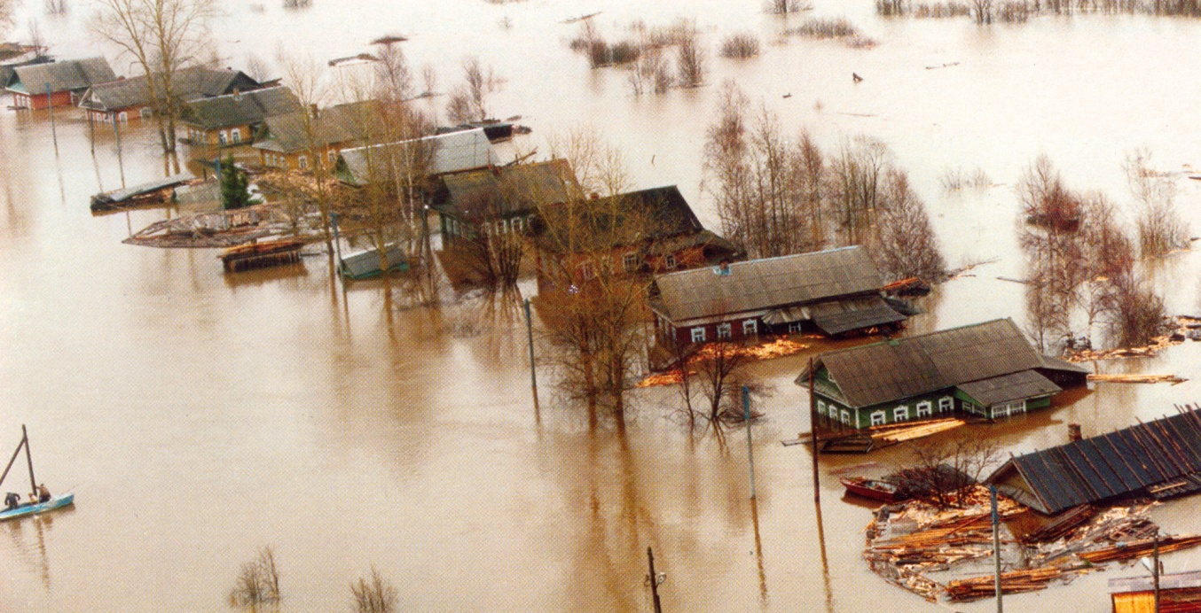

г. Красноярск 2024

Наводнение— значительное затопление определённой территории в результате подъёма уровня воды в реке, озере, водохранилище, наносящее материальный ущерб экономике, социальной сфере и природной среде.
Данное явление может произойти в результате:
сброса воды с гидротехнических сооружений;
быстрого таяния снегов, образования ледяных заторов, зажоров;
обильных продолжительных осадков, либо кратковременных, но очень интенсивных;
нагонов воды с моря или больших рек на побережья и в устья рек сильным навальным ветром или приливом.

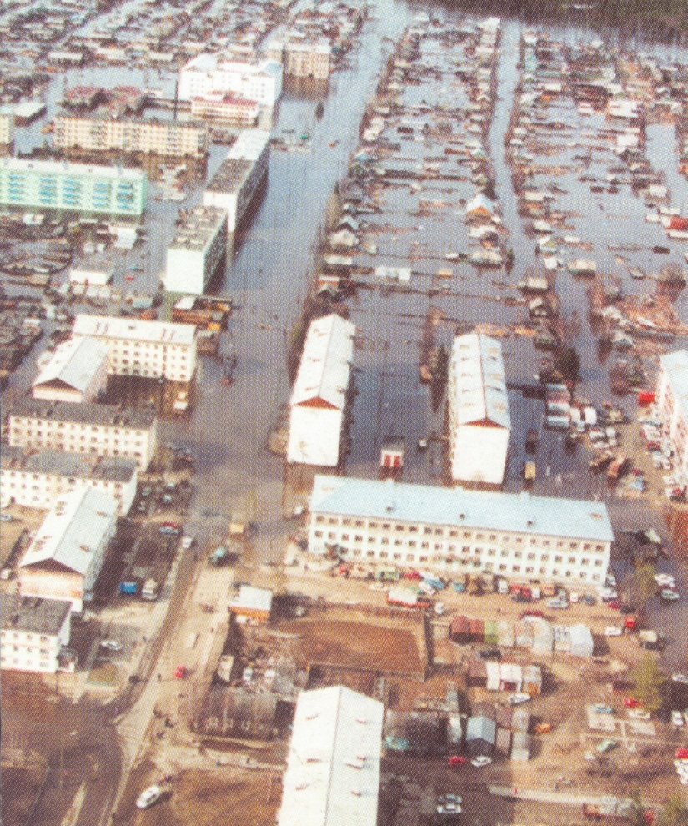

Типы наводнений
Половодье — периодически повторяющийся, довольно продолжительный подъём уровня воды в реках, обычно вызываемый весенним таянием снега на равнинах или дождевыми осадками. Затапливает низкие участки местности. Половодье может принимать катастрофический характер, если инфильтрационные свойства почвы значительно уменьшились за счёт перенасыщения её влагой осенью и глубокого промерзания в суровую зиму.
Паводок— интенсивный, сравнительно кратковременный подъём уровня воды в реке, вызываемый обильными дождями, ливнями, иногда быстрым таянием снега при оттепелях. В отличие от половодий, паводки могут повторяться несколько раз в году. Особую угрозу представляют так называемые внезапные паводки, связанные с кратковременными, но очень интенсивными ливнями, которые случаются и зимой из-за оттепелей.
Сопротивление водному потоку в русле реки
Затор — закупоривание русла неподвижным ледяным покровом и нагромождением льдин во время весеннего ледохода в сужениях и на излучинах русла реки, стесняющее течение и вызывающее подъём уровня воды в месте скопления льда и выше него. Заторные наводнения образуются в конце зимы или начале весны, и возникают из-за неодновременного вскрытия больших рек, протекающих с юга на север. Вскрывшиеся южные участки реки в своём течении запруживаются скоплением льда в северных районах, что нередко вызывает значительное повышение уровня воды. Заторные наводнения характеризуются высоким и сравнительно кратковременным подъёмом уровня воды в реке.

Зажор — ледяная пробка, скопление внутриводного, рыхлого льда во время зимнего ледостава в сужениях и на излучинах русла, вызывающее подъём воды на некоторых участках выше уровня основного русла реки. Зажорные наводнения образуются в начале зимы и характеризуются значительным, однако меньшим, чем при заторе, подъёмом уровня воды и более значительной продолжительностью наводнения.

Ветровой нагон воды— это подъём уровня воды в морских устьях крупных рек и на ветреных участках побережья морей, крупных озёр, водохранилищ, вызванный воздействием сильного ветра на водную поверхность. Характеризуются отсутствием периодичности, редкостью и значительным подъёмом уровня воды, а также, как правило, кратковременностью.

Иные типы наводнений
Реже происходят такие разновидности наводнений, как разлив воды из водохранилища, водоёма, образующийся при прорыве сооружения напорного фронта гидротехнических сооружений (плотины, дамбы и т. п.), или при аварийном сбросе воды из водохранилища, а также при прорыве естественной плотины, образовавшейся при землетрясениях, оползнях, обвалах и т. п. Характеризуется образованием волны прорыва с последующим неуправляемым перемещением больших масс воды, приводящей к затоплению больших территорий и разрушению или повреждению встречающихся на пути её движения строений (зданий, сооружений и др.). Наводнение такого типа, тем не менее, очень кратковременно.

Классификация наводнений по нанесению ущерба
Низкие (малые)
Они наблюдаются в основном на равнинных реках. Почти не нарушают ритма жизни населения, но наносят незначительный материальный ущерб. Частота их повторения примерно один раз в 5—10 лет.

Высокие (большие)
Наносят ощутимый материальный ущерб, охватывают сравнительно большие земельные участки речных долин. Существенно нарушают хозяйственный и бытовой уклад населения. Могут привести к частичной эвакуации людей. Повторяются: раз в 20—25 лет.

Выдающиеся
Наносят большой материальный ущерб, охватывая целые речные бассейны. Затапливают некоторые населённые пункты. Парализуют хозяйственную деятельность и резко нарушают бытовой уклад жизни населения. Приводят к массовой эвакуации населения и защите наиболее важных хозяйственных объектов. Повторяемость: раз в 50—100 лет.

Катастрофические
Приводят к гибели людей, непоправимому экологическому ущербу, наносят материальный ущерб, охватывая громадные территории в пределах одной или нескольких водных систем. Затапливается множество населённых пунктов, промышленных предприятий и инженерных коммуникаций. При этом полностью парализуется хозяйственная и производственная деятельности, временно изменяется жизненный уклад населения. Эвакуация сотен тысяч жителей, неизбежная гуманитарная катастрофа требует участия всего мирового сообщества. Проблема одной страны становится проблемой всего мира. В случае близкого расположения города к реке, испытывающей наводнение, на не очень высоком месте, как правило, затапливает и его. Повторяемость: раз в 100—200 лет.
Наводнения по повторяемости, площади распространения и суммарному ущербу занимают ведущее место среди чрезвычайных ситуаций. А, поскольку большинство населенных пунктов Красноярского края, а также значительные площади сельскохозяйственных угодий находятся в долинах рек, то вероятность наводнения здесь очень велика.
Часты совмещения половодных и заторных наводнений.

Прогнозирование:
Прогнозы наводнения разрабатываются гидрометеоцентрами.
Заблаговременность прогнозов краткосрочных наводнений составляет 1-3 суток;
долгосрочных прогнозов половодий 1-2.5 месяца.

Меры предупреждения:
заготовка строительных материалов для борьбы с наводнениями;
обучение населения правилам поведения в зоне наводнения;
обвалование зданий, сооружений;
разрушение скопившегося льда;
эвакуация людей, животных, материальных ценностей.
Весной и осенью в населенных пунктах края могут быть происходить наводнения (паводки), в результате которых могут быть потери среди людей, разрушение муниципальных и частных построек, нанесение большого материального ущерба.
Наводнения (паводки) можно прогнозировать, а значит, принять предупредительные меры.
С получением прогноза о возможном наводнении осуществляется оповещение населения с помощью сирен, через сеть радио- и телевизионного вещания, другими возможными средствами.
Получив предупреждение об угрозе наводнения (затопления), сообщите об этом вашим близким, соседям, окажите помощь престарелым и больным.
В информации будет сообщено о времени и границах затопления, рекомендации жителям о целесообразном поведении и порядке эвакуации.
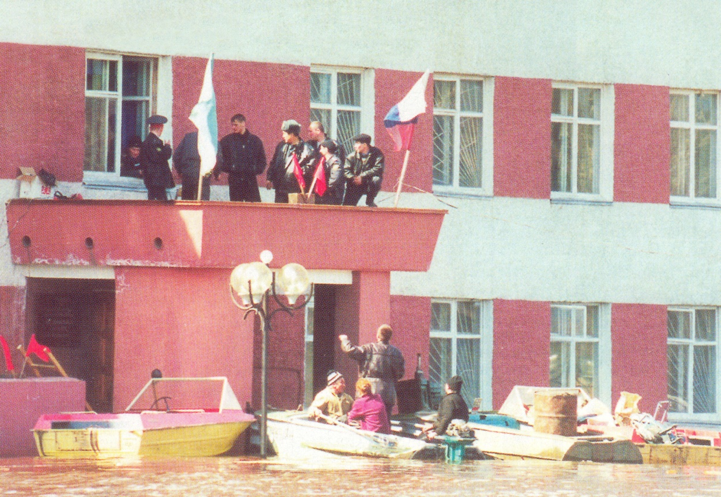

Перед эвакуацией для сохранения своего дома следует:
отключить воду, газ, электричество;
погасить огонь в печах;
перенести на верхние этажи (чердаки) зданий ценные вещи и имущество;
закрыть окна и двери, при необходимости забить окна и двери первых этажей досками или фанерой.

При получении сигнала о начале эвакуации необходимо быстро собрать и взять с собой:
документы (в герметичной упаковке), ценности, лекарства;
комплект одежды и обуви по сезону;
запас продуктов питания на несколько дней, затем следовать на объявленный эвакуационный пункт для отправки в безопасные районы.

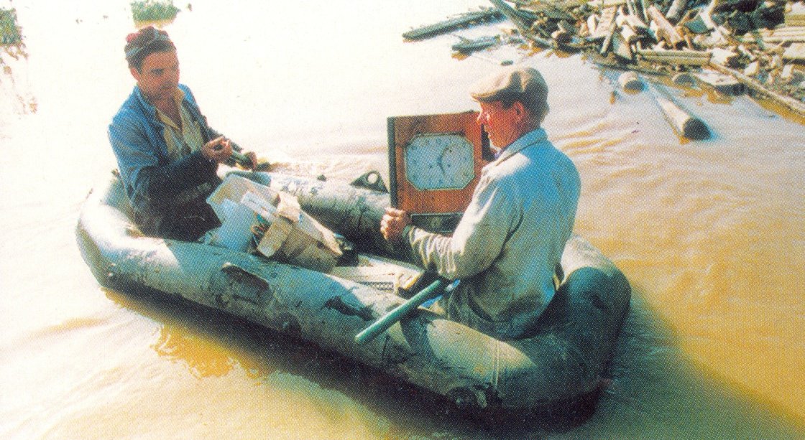
При внезапном наводнении необходимо как можно быстрее, если затопление в селе или частном секторе, отогнать скот в безопасные места, отдаленные от зоны затопления.
Занять ближайшее безопасное возвышенное место и быть готовым к организованной эвакуации по воде. Необходимо принять меры, позволяющие спасателям своевременно обнаружить людей, отрезанных водой и нуждающихся в помощи:
а) в светлое время - вывесить на высоком месте полотнища;
б) в темное время - подавать световые сигналы.
Если вода застала в поле, лесу, то необходимо выйти на возвышенные места, если нет такой возвышенности - забраться на дерево.
Используются все предметы, способные удержать человека на воде (бревна, доски, деревянные двери, бочки, автомобильные шины и т. д.)
Помните! В затопленной местности нельзя употреблять в пищу продукты, соприкасавшиеся с поступившей водой и пить некипяченую воду.
Граждане! В любой обстановке не теряйте самообладания, не поддавайтесь панике, действуйте быстро, но без суеты и уверенно!
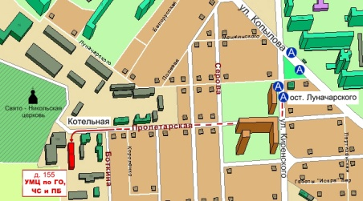

Краевое государственное казённое
образовательное учреждение ДПО «Институт
региональной безопасности» находится по адресу:
660100, г. Красноярск, ул. Пролетарская, 155.
Остановка транспорта: ул. Луначарского.
Автобусы 2, 12, 14, 43, 49, 11, 80,
троллейбусы 5, 13, 15 т. (391) (391) 229-74-74

